Архітектура обчислювальних систем та схемотехніка
Лабораторна робота №1
Виконав: студент групи ПМО-11
Гошко Маркіян
Тема: Побудова і дослідження простих логічних схем.
Мета роботи: Освоїти роботу з пакетом Electronics Workbench (EWB). Ознайомитися з можливостями пакета щодо синтезу логічних схем. Застосувати набуті знання для побудови простих логічних схем за відомими записами з алгебри логіки. Перевірити роботу схеми і скласти таблицю істинності.

Варіант: № 4.
Результат роботи: Попередньо ознайомившись з можливостями Electronics Workbench(EWB) та теоретичними відомостями до лабораторної роботи №1,я побудував схему, відповідно до обраного варіанту. Нижче, наведено формулу, за якою побудована схема:
f=ab+bc'd
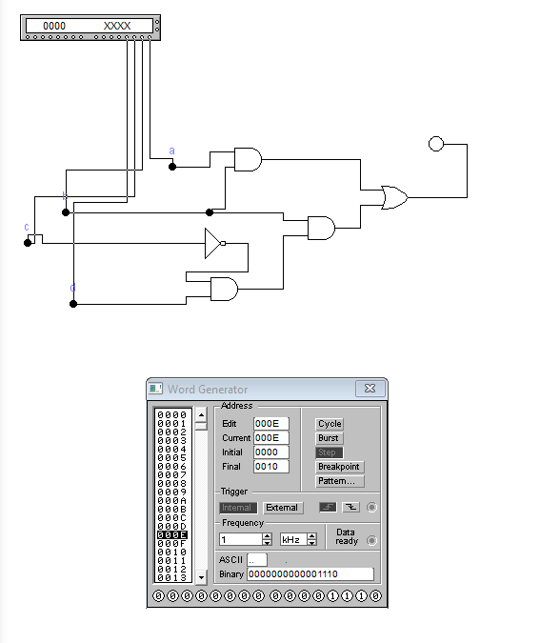

Для цього використано:
●2-input OR gate(1шт)
●2-input AND gate(3шт)
●NOT gate(1шт)
●Connector(4шт)
●Indicator(1шт)
●Word Generator(1шт)

Запустивши генератор слів, отриманотаку таблиці істинності:

a | b | c | d | ⌐c | b & (⌐c) | a⊕ (b & (⌐c))
0 | 0 | 0 | 0 | 1 | 0 | 0
0 | 0 | 0 | 1 | 1 | 0 | 0
0 | 0 | 1 | 0 | 0 | 0 | 0
0 | 0 | 1 | 1 | 0 | 0 | 0
0 | 1 | 0 | 0 | 1 | 1 | 1
0 | 1 | 0 | 1 | 1 | 1 | 1
0 | 1 | 1 | 0 | 0 | 0 | 0
0 | 1 | 1 | 1 | 0 | 0 | 0
1 | 0 | 0 | 0 | 1 | 0 | 1
1 | 0 | 0 | 1 | 1 | 0 | 1
1 | 0 | 1 | 0 | 0 | 0 | 1
1 | 0 | 1 | 1 | 0 | 0 | 1
1 | 1 | 0 | 0 | 1 | 1 | 0
1 | 1 | 0 | 1 | 1 | 1 | 0
1 | 1 | 1 | 0 | 0 | 0 | 1
1 | 1 | 1 | 1 | 0 | 0 | 1

Правильність роботи цієї схеми легко перевірити, підставивши значення логічних змінних у формулу і порівнявши результати з тими ,які були отримані.
Висновок: виконуючи цю лабораторну роботу, я ознайомився з можливостями програмного симулятора Electronics Workbench для синтезу логічних схем. Одну з таких схем реалізовано, перевіреноїї правильність та складенотаблицю істинності.

